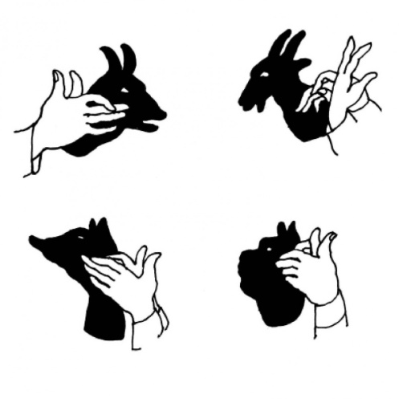
ЭТО ИНТЕРЕСНО!

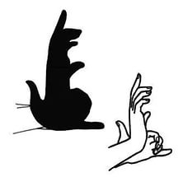
ОБРАТИТЕ ВНИМАНИЕ!

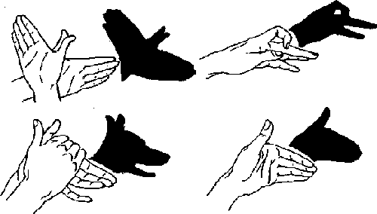
Подготовила воспитатель группы №6 Ромашкина С Л

Пальчиковый театр теней дома своими руками способствует развитию мелкой моторики.
Уровень развития мелкой моторики — один из основных показателей интеллектуальной готовности к школьному обучению. Когда мы говорим о развитой мелкой моторике, мы имеем в виду скоординированные и точные движения пальцев рук. Ребенок, у которого хорошо развита мелкая моторика, умеет логически мыслить и рассуждать, у него на высоком уровне развита память и внимание, связная речь.
Самая любимая игра детей —
пальчиковый и теневой театр.
Пальчиковый театр — это увлекательная дидактическая игра, которая стимулирует развитие мелкой моторики; знакомит ребенка с такими понятиями как форма, цвет, размер; помогает развивать пространственное восприятие (понятия: справа, слева, рядом, друг за другом и т.д.); формирует творческие способности и артистические умения.
Теневой театр позволяет развивать точные, согласованные движения пальцев и кистей рук, он вызывает и поддерживает у малыша интерес к выполнению упражнений по развитию моторики, позволяет ему более продолжительное время концентрировать внимание, быть усидчивым и активным.
Создадим театр теней дома своими руками. Превратить вашего малыша в повелителя теней совсем несложно. Сначала надо подготовиться. Люстру выключить, а лампу (или любой другой направленный источник света) разместить примерно в 2-3 метрах от стены. Сами встаньте так, чтобы ваши плечи не попадали под световой поток. И вперед — в мир иллюзий!

"Краб или... птица".
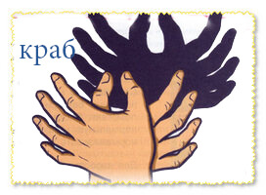
Соедините вместе две открытые ладони — вот и получился крабик. А если свести вместе большие пальцы, краб превратится в летящую птицу. Маленькая хитрость: чем ближе вы держите руки к источнику света, тем больше (но менее резко) получается тень. Если стены у вас в помещении темные, лучше перед началом представления прикрепить на стену лист ватмана или повесить простыню.

"Черепаха".
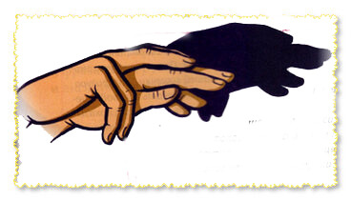

Оживив тень на стене, расскажите ребенку про черепах. Как одни черепахи путешествуют по синим морям, а другие покоряют бескрайние пустынные барханы, другие откладывают яйца, зарывая их в песок, ненавязчивые уроки биологии расширят кругозор малыша.

"Слон".
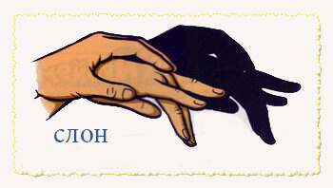
Одна рука изображает - бивни и хобот слона, другая, сверху, приподнята, чтобы образовался небольшой просвет — это глаз. Привлеките к представлению папу или дедушку — пусть папа будет слон с малышом слоненком.

"Верблюд".
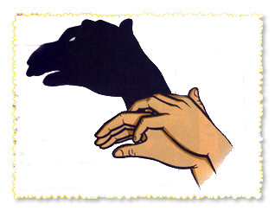
Чтобы получился верблюд, придется задействовать обе руки. Вообще представление теневого театра очень эффектно снять на видео или на любой гаджет. Потом интересно просмотреть запись вместе с малышом, обсуждая, что получилось, а что в следующий раз можно сделать по-другому.

"Зайчик".
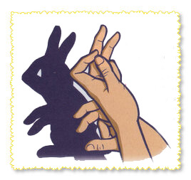Сведите вместе указательный палец с большим, средний и безымянный вытяните, мизинец или согните, или плотно прижмите к безымянному. Указательный и средний пальцы другой руки чуть согните (это будут передние лапки), большой вытяните (задние лапки), остальные пальцы сожмите в кулак.

"Собака".
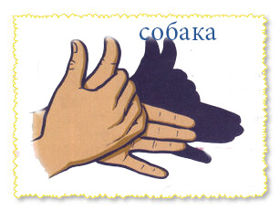Обхватите правой рукой левую, отставив большие пальцы (это будут ушки собаки). Теперь потренируйтесь отводить мизинец левой руки от остальных пальцев. Вот наша овчарка и залаяла.

"Котик".
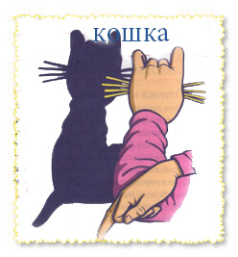Для этой теневой фигуры понадобится несложный дополнительный реквизит — несколько соломинок или палочек. Они станут усиками вашей кошечки. Эта фигура может качать головой и шевелить хвостиком, показывая свое настроение.

"Баба-яга".
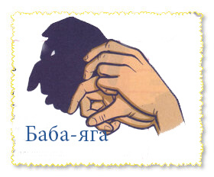Чтобы получить теневой портрет этой злой волшебницы, согните мизинец и безымянный пальцы левой руки, а на правой указательный соедините кольцом с большим так, чтобы кончик большого пальца чуть выступал вперед.

Пальчиковый теневой театр

Данный вид является наиболее распространенным в работе с малышами. Он позволяет создавать теневой театр своими руками. Для его создания требуется ровный светлый фон и лампа. Лампа должна находиться против центра экрана, на расстоянии нескольких метров от стены таким образом, чтобы свет падал прямо на нее. Лучше, если будет соблюдена следующая пропорция: ширина экрана равна расстоянию от лампы до экрана. Материалом для экрана может служить любая полупрозрачная ткань либо калька, натянутая на фанерную раму. Также подойдет простыня, закрепленная в дверном проеме. Или можно установить простую ширму, сзади которой будет располагаться источник света. При этом необходимо правильно выбрать ракурс, чтобы тень ведущего не перекрывала тени рук. Кроме того, для усиления эффекта в комнате должно быть максимально темно. Посредством складывания пальцев в определенную комбинацию вы получаете образ того или иного персонажа. Дальше все зависит от вашей фантазии.

